INFORME DE AVANCE N°1:

ESTRATEGIA Y CONCEPTUALIZACIÓN

Contrabajo:
“Tu instrumento para trabajar”

Asignatura: Taller Aplicado de Programación (TPY1101).
Proyecto: Contrabajo.
Integrantes: Cristóbal Barrientos, Rubén Parada y Tomás Zapata.
Profesor/a: Marcela Gonzalez.
INFORME DE AVANCE N°1: 1
ESTRATEGIA Y CONCEPTUALIZACIÓN 1
1. INTRODUCCIÓN Y EQUIPO 3
1.1 Resumen Ejecutivo: 3
Aspectos Clave de la Solución: 3
1.2 Identificación del Equipo: 4
2. CONTEXTO Y PROBLEMÁTICA (IL 1.1) 5
2.1 Descripción de la Problemática: 5
2.2 Análisis Causa-Efecto: 6
2.3 Estado del Arte y Homologación: 7
2.4 Situación Inicial (As-Is): 8
Análisis de Puntos de Falla en el Proceso "As-Is": 8
3. OBJETIVOS Y ALCANCE (IL 1.2) 9
3.1 Objetivo General: 9
3.2 Objetivos Específicos: 9
3.3 Alcance Técnico: 10
3.3.1 Entregables del Proyecto 10
3.3.2 Supuestos del Proyecto 10
3.3.3 Restricciones del Proyecto 10
4. PROPUESTA DE SOLUCIÓN Y DISEÑO CONCEPTUAL (IL 1.1 / IL 1.4) 11
4.1 Definición de Requerimientos: 11
4.1.2 Casos de uso: 11
4.2 Requisitos Funcionales (RF) - Reglas de Negocio 13
4.3 Requisitos No Funcionales (RNF) - Atributos de Calidad 13
4.4 Diseño de Interfaz (Mockups): 14
4.4.1 Contrabajo Prototipo v1 (Swipe) 14
4.5 Arquitectura y Patrones 15
4.5.1 FrontEnd: Arquitectura MVVM (Model-View-ViewModel) 15
4.5.2 BackEnd: Microservicios y Patrón de Capas 15
4.6 Estrategia Cloud: 16
4.6.1 Proveedor Seleccionado: Microsoft Azure 16
4.6.2 Modelo de Servicio: PaaS (Platform as a Service) 16
4.6.3 Factibilidad y Plazos 16
5. DESCRIPCIÓN TÉCNICA 17
5.1 Stack Tecnológico 17
5.1.1 Frontend (Desarrollo Móvil Nativo) 17
5.1.2 Backend (Lógica de Negocio) 17
5.1.3 Base de Datos (Persistencia de Datos) 17
5.1.4 Infraestructura y Despliegue (Cloud) 18
5.2 Repositorio y Versionamiento 18
6. METODOLOGÍA Y PLANIFICACIÓN (IL 1.4) 18
6.1 Marco de Trabajo Ágil: 18
6.2 Planificación Semestral: 19
7. MECANISMOS DE CONTROL Y CALIDAD 20
7.1 Certificación de Avances: 20
7.2 Plan de Pruebas Inicial: 20
7.2.1 Pruebas Unitarias (Unit Testing) 20
7.2.2 Pruebas de Integración (Integration Testing) 21
8. CONCLUSIÓN 21

1. INTRODUCCIÓN Y EQUIPO

1.1 Resumen Ejecutivo:
El presente proyecto surge como respuesta a la necesidad crítica de formalizar y optimizar el encuentro laboral entre prestadores de servicios técnicos y clientes finales en el mercado doméstico y urbano. Actualmente, la falta de herramientas especializadas para la gestión de estos oficios deriva en una pérdida total de trazabilidad, riesgos de seguridad personal y una alta informalidad, debido a la ausencia de un registro histórico de desempeño y validación de identidad.
Contrabajo es una solución tecnológica integral diseñada bajo estándares de ingeniería de software de alto nivel para el mercado de servicios técnicos y oficios. Su objetivo principal es centralizar y dinamizar el flujo de interacción entre prestadores y clientes; desde la validación de identidad y la gestión de perfiles, hasta el emparejamiento inteligente basado en geolocalización y la auditoría de reputación mediante un sistema de valoraciones auditable en tiempo real.

Aspectos Clave de la Solución:
- Gestión Basada en Versiones: A diferencia de sistemas tradicionales, nuestra plataforma implementa un modelo de versionamiento que garantiza la integridad de los acuerdos históricos, permitiendo auditorías precisas y transparencia.
- Arquitectura Escalable: El sistema utiliza una base de datos normalizada (3NF) y una arquitectura en la nube que asegura alta disponibilidad y rendimiento óptimo incluso bajo cargas de datos crecientes.
- Seguridad y Auditoría: Se incorpora un motor de Logs de Auditoría que registra cada interacción crítica de los usuarios, asegurando el cumplimiento de normativas de manejo de información sensible.
- Eficiencia Operativa: Al digitalizar y automatizar el flujo de trabajo, se estima una reducción significativa en los errores manuales de facturación y una mejora en la velocidad de respuesta administrativa.

1.2 Identificación del Equipo:
El éxito de un sistema complejo no reside únicamente en la calidad de su código, sino en la sinergia y especialización del capital humano que lo construye. Bajo un enfoque de roles definidos y responsabilidades claras, presentamos la estructura organizacional encargada de transformar los requerimientos de negocio en una solución tecnológica de alto rendimiento, asegurando que cada etapa del ciclo de vida del desarrollo cuente con un liderazgo técnico especializado.
A continuación, se detalla la composición del equipo de proyecto, asignando responsabilidades alineadas con las competencias técnicas y perfiles de cada integrante:

Integrante | Rol y Responsabilidades | Perfil Profesional
Rubén Parada (Project Lead & Scrum Master) | Responsable de la gestión en Jira, diseño de interfaz (UI/UX), desarrollo Frontend y aseguramiento de calidad (QA/Testing). | Estudiante de Analista Programador con enfoque Fullstack y arquitectura. Motivado por construir soluciones estructuradas con base sólida en buenas prácticas y diseño centrado en el usuario.
Cristóbal Barrientos (Backend & Integration Specialist) | Responsable de la lógica de servidor, integración de APIs, documentación técnica y ejecución dentro del equipo de desarrollo. | Estudiante de Analista Programador con interés en Ciencia de Datos. Destaca por su adaptabilidad, rapidez de aprendizaje y motivación frente a desafíos técnicos.
Tomás Zapata (Product Owner & Data Architect) | Responsable de la visión del producto, diseño de bases de datos, modelamiento de diagramas UML y estrategia de despliegue en la nube (Cloud). | Estudiante de Analista Programador apasionado por el análisis profundo de los entornos, comprometido con la creación de impacto y la comprensión de sistemas en mundos de cambio constante.

2. CONTEXTO Y PROBLEMÁTICA (IL 1.1)

2.1 Descripción de la Problemática:
Actualmente, existe una ineficiencia al buscar o querer contactar a algún técnico especializado para solicitar de sus servicios y su contacto se lleva a cabo mediante procesos semi-manuales y a estas alturas, arcaicos. Esta fragmentación de la información ha generado un escenario crítico caracterizado por los siguientes puntos:
- Inseguridad y Falta de Validación: Al no existir una plataforma centralizada que verifique la identidad y antecedentes de los prestadores de servicios, tanto clientes como trabajadores se exponen a riesgos de seguridad personal y fraudes. No existe un mecanismo técnico que garantice que la persona que llega al domicilio es quien dice ser.
- Ausencia de Trazabilidad y Geolocalización: El modelo actual carece de herramientas de tiempo real. Los clientes no pueden visualizar la proximidad de los técnicos, y los trabajadores no cuentan con un flujo de trabajo digital que registre el inicio, desarrollo y cierre de una atención, perdiendo el control sobre su propia productividad.
- Asimetría de Información y Reputación: No existe un repositorio histórico y transparente de valoraciones (reviews) que sea auditable. Esto impide que los técnicos destacados escalen su negocio y que los clientes puedan tomar decisiones basadas en datos de calidad de servicio, fiabilidad y cumplimiento de plazos.
- Brecha de Formalización Digital: Muchos trabajadores de oficio quedan excluidos de las oportunidades laborales modernas por no contar con una plataforma que gestione su portafolio, disponibilidad de forma profesional, dependiendo de canales de comunicación obsoletos y desorganizados (como chats grupales o llamadas perdidas).
La problemática descrita anteriormente no es producto de eventos aislados, sino el resultado de una infraestructura tecnológica que ha quedado obsoleta frente a la complejidad de las operaciones actuales. Para profundizar en esta crisis operativa, es imperativo aplicar herramientas de análisis sistémico que permitan separar los síntomas visibles de las causas raíz. A continuación, se presenta un Análisis Causa-Efecto mediante un Diagrama de Ishikawa, el cual categoriza las deficiencias en dimensiones críticas de ingeniería Métodos, Tecnología, Datos y Capital Humano proporcionando una visión multidimensional que fundamenta la necesidad técnica del proyecto Contrabajo.

2.2 Análisis Causa-Efecto:
Evidencia: Diagrama de Ishikawa o Árbol de Problemas.
Este diagrama clasifica las causas de un problema en categorías específicas (las "6M", adaptadas aquí a tecnología). Es ideal para mostrar cómo la tecnología obsoleta y los malos métodos convergen en el problema actual.
- La Cabeza: Representa el efecto o problema principal (ej. "Descontrol en la gestión de servicios").
- Las Espinas Principales: Son las categorías de causas.
  - Tecnología: Falta de un software dedicado, uso de Excels vulnerables.
  - Procesos (Métodos): Flujos manuales, falta de validación de identidad (Token).
  - Datos: Información duplicada, falta de integridad en los precios.
  - Personas: Dependencia de la memoria de los trabajadores, errores humanos en el tipeo.

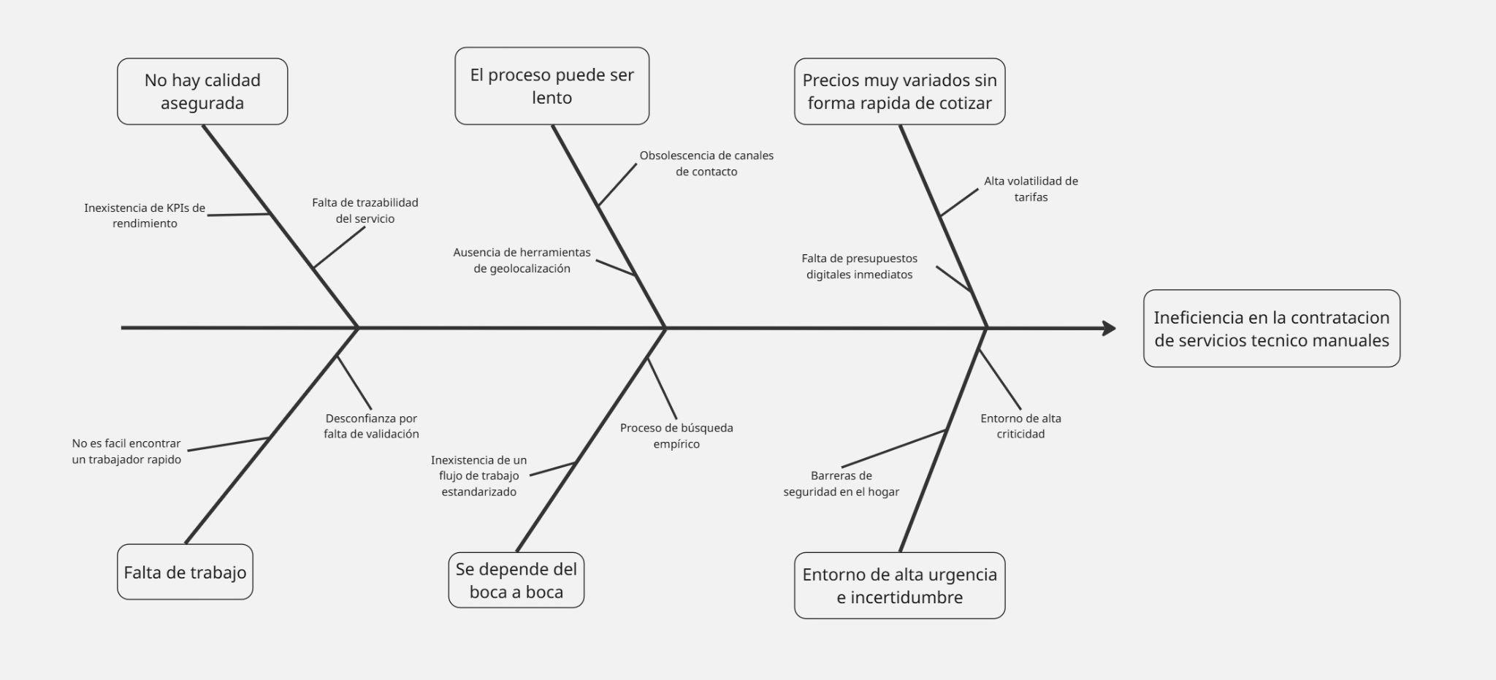
Fig 1: Diagrama de Árbol.
Link del Diagrama de Árbol aquí.
Al realizar el análisis de Ishikawa, el equipo identificó que la causa raíz no es la falta de personal, sino la carencia de una infraestructura de datos (Capa de Persistencia) que asegure la integridad de los servicios.

2.3 Estado del Arte y Homologación:
El desarrollo de software competitivo requiere un análisis comparativo riguroso frente a las soluciones existentes en el ecosistema digital. No basta con identificar la competencia, sino determinar su "techo tecnológico" y las carencias en su propuesta de valor. A continuación, se presenta una matriz de homologación que contrasta a Contrabajo con plataformas líderes, evidenciando cómo nuestra arquitectura de geolocalización en tiempo real y validación de identidad mediante el número de documento cubre una brecha crítica en la seguridad y la inmediatez de los servicios técnicos domésticos.
Criterio | Marketplace (Facebook) | Pololitos | Fiverr | ConTrabajo
Naturaleza del Servicio | Generalista / Informal. | Oficios rápidos locales. | Digital / Freelance Global. | Técnico / Emergencia Doméstica.
Ubicación del Prestador | Radio aproximado. | Lista por comuna. | Cualquier parte del mundo. | Geolocalización Real (GPS).
Validación de Identidad | Nula. | Nula. | Media (Perfil verificado). | Alta (Número de Documento).
Inmediatez (Urgencia) | Baja (esperar respuesta). | Media (contactar lista). | Nula (entrega en días). | Alta (Match en tiempo real).
Seguridad en el Hogar | Inexistente. | Media. | No aplica (es remoto). | Máxima (Filtros de confianza).

2.4 Situación Inicial (As-Is):
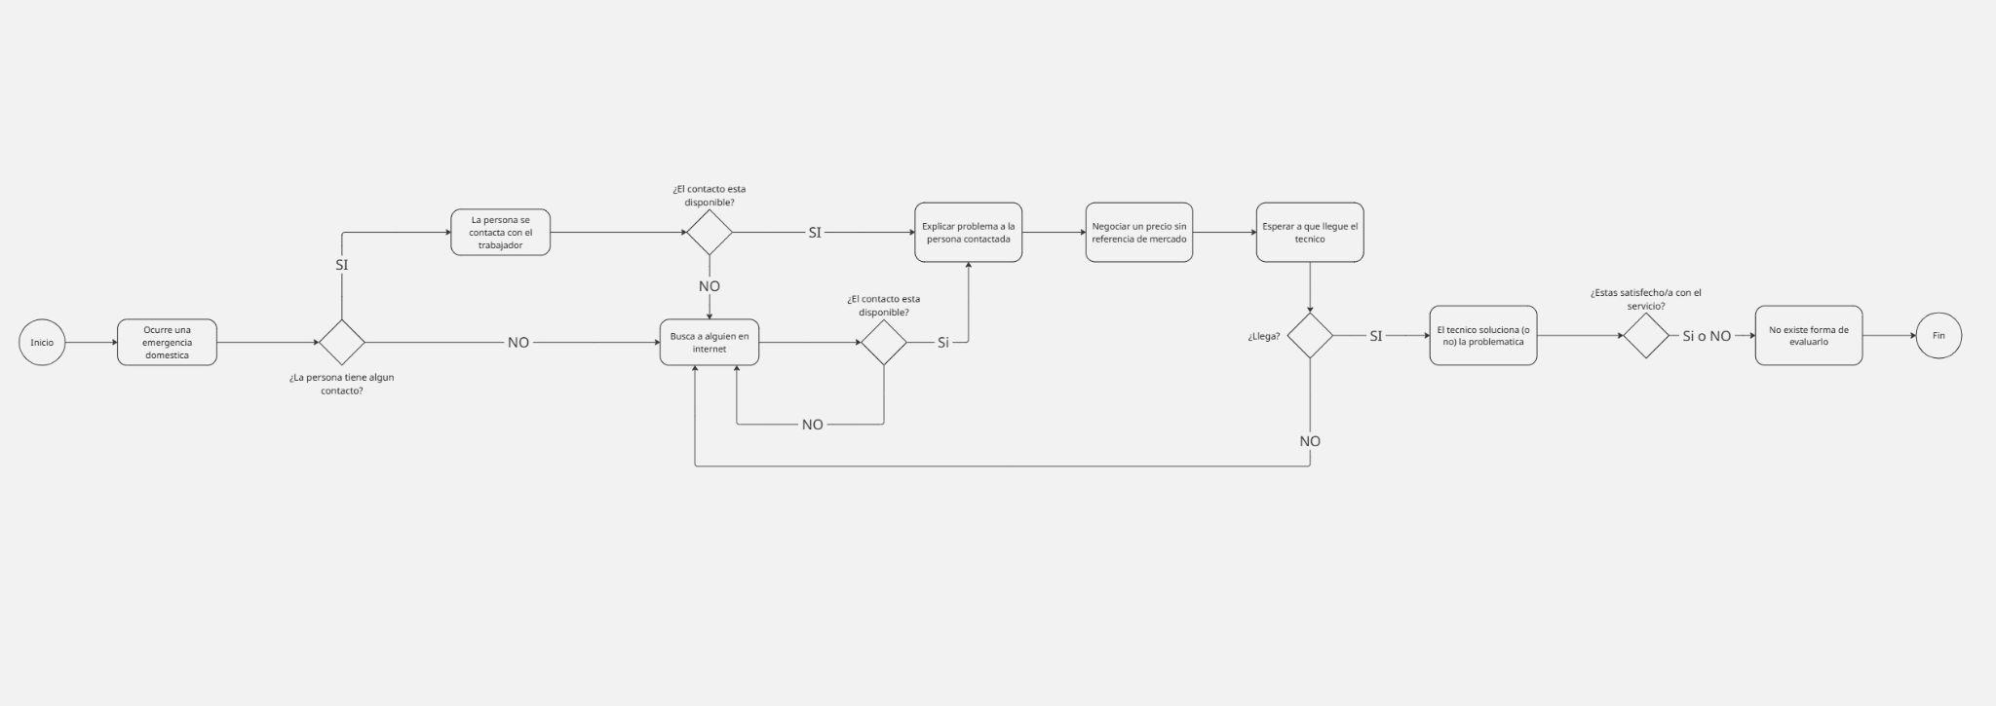
Para dimensionar el impacto de una solución tecnológica, primero debemos diseccionar el proceso análogo y carente de estructura que rige la actualidad. El modelo "As-Is" (Tal cual) revela un flujo fragmentado, donde la seguridad del hogar queda a merced de la buena voluntad del prestador y la urgencia técnica se ve obstaculizada por tiempos de espera inciertos. A continuación, se presenta un diagrama de flujo que evidencia los puntos críticos de falla y la falta de protocolos de verificación en el método tradicional de contratación.

Fig 2: As-Is.
Link de diagrama aquí.

Análisis de Puntos de Falla en el Proceso "As-Is":
- Pérdida de Tiempo (Cuello de Botella): El usuario gasta entre 30 a 60 minutos solo buscando y esperando respuestas en plataformas generalistas (Marketplace).
- Vulnerabilidad de Seguridad: No existe una validación de identidad previa. El cliente abre la puerta de su hogar a un desconocido basándose únicamente en un perfil de redes sociales que puede ser falso.
- Falta de Transparencia de Costos: El precio se negocia "al ojo", lo que suele derivar en sobrecostos una vez que el técnico está en el lugar.
- Inexistencia de Post-Venta: Al no haber un registro transaccional, si el trabajo queda mal ejecutado, el cliente no tiene un respaldo donde reportar el incidente.

3. OBJETIVOS Y ALCANCE (IL 1.2)
La fase de definición de objetivos permite transformar la visión del negocio en metas de ingeniería tangibles. A continuación, se establece el propósito central del proyecto y el desglose de hitos técnicos que garantizan que cada componente de la arquitectura, desde la persistencia de datos hasta la experiencia de usuario cumpla con los estándares de seguridad, escalabilidad y eficiencia definidos para Contrabajo.

3.1 Objetivo General:
Desarrollar una aplicación móvil para el fácil contacto entre un Trabajador y un Cliente, permitiendo a trabajadores dar a conocer sus servicios (Gasfiteria, Soldadura, Carpintería, etc) y también otorgándole al los clientes que necesitan un servicio, poder conseguirlo rápidamente a través de una aplicación de facil uso acompañada de un diseño moderno, con el objetivo de ser una herramienta de analisis y estadisticas para los a los trabajadores arquitectura robusta de microservicios en Java, un frontend reactivo en Kotlin e infraestructura escalable en la nube de Microsoft Azure.

3.2 Objetivos Específicos:
- Lógica de Negocio (Backend): Implementar un ecosistema de microservicios en Java (Spring Boot) para la gestión de procesos, asegurando una arquitectura modular que facilite el mantenimiento y la evolución del sistema.
- Seguridad y Verificación: Diseñar e integrar un módulo de verificación de identidad mediante la validación de perfiles oficiales, estableciendo un flujo de seguridad riguroso para el registro de perfiles de trabajadores, .
- Arquitectura de Datos: Modelar y normalizar una base de datos relacional en Azure SQL que garantice la integridad referencial de los usuarios, servicios ofrecidos y el histórico transaccional de emparejamientos (matches).
- Gestión de Proyecto: Administrar el ciclo de vida de desarrollo bajo la metodología Scrum, utilizando Jira como herramienta de control para asegurar el cumplimiento de los hitos técnicos y académicos definidos.
- Infraestructura Cloud: Desplegar la arquitectura en Microsoft Azure asegurando un entorno escalable y de alta disponibilidad mediante servicios administrados para el backend y la persistencia de datos.
- Desarrollo de Interfaz (UX/UI): Desarrollar una interfaz móvil que implemente la lógica de interacción por deslizamiento, optimizando la experiencia de usuario para la visualización ágil de portafolios y perfiles técnicos.

3.3 Alcance Técnico:
El alcance delimita las fronteras del proyecto, definiendo los compromisos de entrega y las condiciones de contorno bajo las cuales opera el equipo de desarrollo. Esta sección es vital para gestionar las expectativas y asegurar la factibilidad técnica de la solución planteada, garantizando que el esfuerzo se concentre en las funcionalidades críticas que resuelven la problemática de inseguridad e inmediatez identificada en el mercado nacional.

3.3.1 Entregables del Proyecto
- Software Funcional: Aplicación móvil instalable para Android (APK), integración con el backend en Java y persistencia en Azure SQL.
- Infraestructura Cloud: Entorno configurado en Microsoft Azure que soporte el despliegue de los microservicios y la base de datos bajo estándares de disponibilidad.
- Documentación Técnica:
  - Especificación de Requerimientos: Documento detallado de RF y RNF.
  - Diseño de Arquitectura: Diagramas UML (Casos de uso, Clases) y Modelo Entidad-Relación (MER).
  - Diccionario de API: Documentación de los endpoints desarrollados en Spring Boot.
- Manuales de Operación: Guía de usuario para el flujo de cliente/trabajador y manual de despliegue técnico.

3.3.2 Supuestos del Proyecto
- Conectividad: Se asume que los usuarios finales disponen de conexión a internet constante para el funcionamiento de los microservicios y la geolocalización.
- Acceso a APIs de Terceros: Se considera el uso de servicios externos para la visualización de mapas (Google Maps API o similar) y almacenamiento de imágenes en la nube.
- Hardware del Usuario: Los dispositivos móviles cuentan con sensores GPS activos para que el sistema de proximidad funcione correctamente.

3.3.3 Restricciones del Proyecto
- Presupuesto: El desarrollo debe ajustarse estrictamente a la "Capa Gratuita" (Free Tier) de Microsoft Azure, lo que limita el escalado vertical de los servidores y el almacenamiento de la base de datos a los recursos gratuitos disponibles.
- Tiempo de Ejecución: El proyecto cuenta con un plazo improrrogable de 16 semanas para pasar de la fase de concepción a la entrega del producto funcional al finalizar el semestre académico.
- Geográfica: La aplicación estará limitada al territorio nacional para validar la precisión del algoritmo de emparejamiento por proximidad.

4. PROPUESTA DE SOLUCIÓN Y DISEÑO CONCEPTUAL (IL 1.1 / IL 1.4)

4.1 Definición de Requerimientos:
Una vez diagnosticada la problemática y definidos los objetivos, se procede a la fase de diseño conceptual de la solución. En esta sección se transforman las necesidades del usuario en funcionalidades del sistema mediante la definición de Casos de Uso. Cada interacción ha sido diseñada bajo un enfoque modular, asegurando que la lógica de negocio se distribuya eficientemente en la arquitectura de microservicios y que el flujo de datos entre el cliente, el trabajador y el moderador mantenga la integridad y seguridad requerida por el proyecto.

4.1.2 Casos de uso:
La siguiente tabla detalla las interacciones principales entre los actores y el sistema, describiendo el comportamiento técnico esperado para cada funcionalidad:
ID | Actor | Caso de Uso | Descripción Técnica
CU-01 | Cliente | Búsqueda y Filtro | Localizar técnicos por categoría, palabra clave y radio de distancia (GPS).
CU-02 | Cliente | Match Rápido | Selección ágil mediante "swiping" de tarjetas de técnicos cercanos.
CU-03 | Cliente | Validación de Inicio (Token) | Generar un código único que el trabajador debe ingresar para comenzar.
CU-04 | Cliente | Validación de Término | Confirmar mediante código/app que el trabajo finalizó con éxito.
CU-05 | Cliente | Reportes | Denunciar perfiles por mal comportamiento o incumplimiento.
CU-06 | Trabajador | Configuración de Oferta | Definir perfil, fotos de trabajos y precios (valor hora o tarifa fija).
CU-07 | Trabajador | Estado de Disponibilidad | Switch "Online/Offline" para aparecer o no en las búsquedas.
CU-08 | Trabajador | Ubicación en Tiempo Real | Compartir coordenadas GPS al aceptar un servicio para rastreo del cliente.
CU-09 | Premium | Dashboard de Estadísticas | Visualizar estadísticas de rechazos en Match, vistas de perfil y éxito.
CU-10 | Moderador | Gestión de Comunidad | Revisar reportes y ejecutar "Baneo" (suspensión) de cuentas.
CU-11 | Todos | Mensajería Interna | Chat en tiempo real para coordinar detalles sin dar el número personal.

4.2 Requisitos Funcionales (RF) - Reglas de Negocio
Los requisitos funcionales definen el comportamiento operativo del sistema y las reglas de negocio que debe ejecutar. Estas especificaciones se han centrado en resolver la brecha de seguridad e inmediatez, asegurando que cada interacción entre el cliente y el trabajador esté respaldada por validaciones técnicas sistémicas.
- RF-01 (Geolocalización Activa): El sistema debe listar técnicos en orden de cercanía física utilizando la posición GPS de ambos dispositivos.
- RF-02 (Validación de Identidad): El sistema debe obligar al trabajador a ingresar su número de documento para habilitar su perfil.
- RF-03 (Seguridad de Proceso - Start): El sistema no permitirá cambiar el estado de un servicio a "En Proceso" sin el ingreso del código proporcionado por el cliente.
- RF-04 (Seguridad de Proceso - End): El sistema registrará el fin del servicio sólo tras la validación mutua.
- RF-05 (Gestión de Suscripciones): El sistema debe habilitar una pasarela para el pago de la membresía Premium del trabajador.
- RF-06 (Sistema de Valoración): El sistema permitirá calificar con estrellas y comentarios.

4.3 Requisitos No Funcionales (RNF) - Atributos de Calidad
De acuerdo con los estándares de calidad de software, los requisitos no funcionales determinan las restricciones y atributos de rendimiento de la plataforma. Estas definiciones aseguran que la solución no solo cumpla con sus tareas, sino que sea segura, escalable y eficiente bajo condiciones de uso real.
- RNF-01 (Escalabilidad y Flexibilidad): El sistema debe estar diseñado de forma modular (independiente de si se aloja en un servidor tradicional, VPS o la nube), permitiendo el crecimiento de la base de datos de usuarios sin degradar el rendimiento básico.
- RNF-02 (Rendimiento y Usabilidad): El tiempo de carga de las listas de técnicos y el envío de mensajes en el chat debe ser fluido, sujeto a la calidad de la conexión a internet del dispositivo móvil del usuario.
- RNF-03 (Seguridad de la Información): El sistema debe garantizar que los datos sensibles (RUT, fotos de carnet y ubicación exacta) sean visibles únicamente para los actores involucrados en un servicio activo y para fines de validación de identidad.
- RNF-04 (Disponibilidad): La plataforma debe estar operativa de manera continua, permitiendo el acceso a las funciones de emergencia y consulta de perfiles en cualquier horario.
- RNF-05 (Interfaz Intuitiva): El diseño de la aplicación (UX/UI) debe permitir que un usuario promedio pueda solicitar un servicio en menos de 4 clics/pasos desde que abre la App.
- RNF-06 (Integridad de Datos): Los registros de validación (códigos de inicio y fin) deben ser inalterables una vez que han sido ingresados por el sistema, asegurando la veracidad del historial de trabajo.

4.4 Diseño de Interfaz (Mockups):
El diseño visual de Contrabajo materializa la propuesta de valor de inmediatez y facilidad de uso. A continuación, se presenta el prototipo de baja/media fidelidad que ilustra la lógica de interacción por deslizamiento (Swipe), diseñada para reducir la fricción en la toma de decisiones y profesionalizar el contacto entre técnicos y clientes.

4.4.1 Contrabajo Prototipo v1 (Swipe)
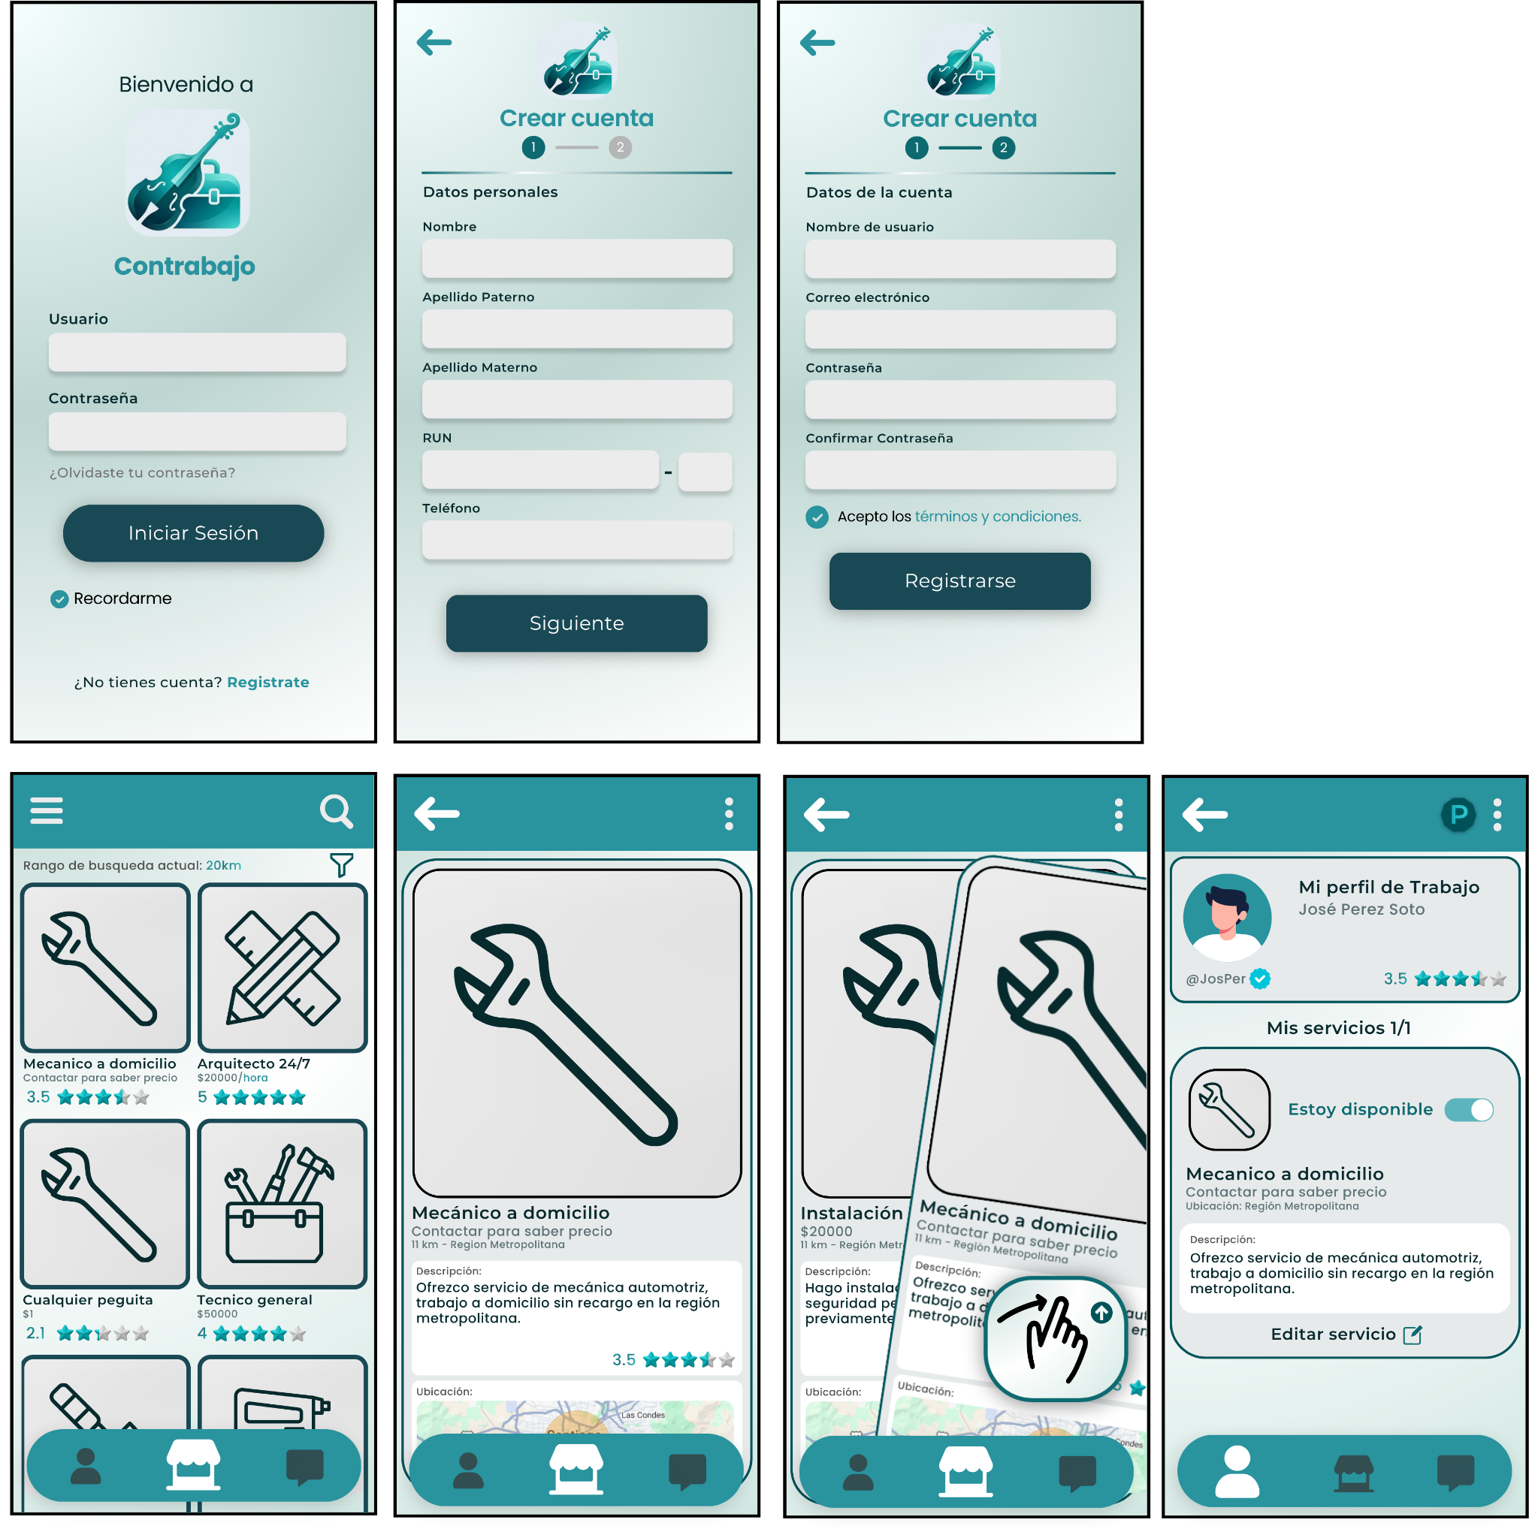
Fig 3: Mockup Contrabajo

Link del mockup aquí.

4.5 Arquitectura y Patrones
La solución se basa en una separación clara de responsabilidades, utilizando arquitecturas específicas para optimizar tanto la experiencia de usuario en el dispositivo móvil como la robustez en el servidor.

4.5.1 FrontEnd: Arquitectura MVVM (Model-View-ViewModel)
Para la aplicación móvil en Kotlin, se ha seleccionado el patrón MVVM, el cual es el estándar recomendado por Google para Android.
- Ventajas: Permite una separación estricta entre la interfaz de usuario (View) y la lógica de negocio (Model). El ViewModel actúa como puente, gestionando el estado de la UI y sobreviviendo a cambios de configuración (como rotaciones de pantalla).
- Modularidad: Facilita las pruebas unitarias de la lógica de presentación sin necesidad de instalar la app en un emulador, lo que acelera el ciclo de desarrollo.

4.5.2 BackEnd: Microservicios y Patrón de Capas
El backend se diseñará bajo un enfoque de Microservicios, separado en un máximo de 3 microservicios como una entidad independiente.
- Patrón MVC Interno: Cada microservicio implementará internamente el patrón de capas.
- Resiliencia: Esta arquitectura garantiza que, si el servicio de comunicaciones falla, las funciones críticas como la "Búsqueda de Técnicos" o la "Validación de Inicio por Código" sigan operativas, evitando una caída total del sistema (Single Point of Failure).
- Escalabilidad: Permite escalar solo aquellos servicios que tengan más demanda (por ejemplo, el chat durante horas punta) sin necesidad de replicar todo el sistema.

4.6 Estrategia Cloud:
La selección de la infraestructura no solo responde a una necesidad de alojamiento, sino a una decisión estratégica que equilibra el costo, la rapidez de despliegue y la compatibilidad con el stack tecnológico (Java/Spring Boot). A continuación, se fundamenta la elección de la plataforma Cloud que soportará el ecosistema de Contrabajo, asegurando el cumplimiento de los hitos académicos en las 16 semanas definidas.

4.6.1 Proveedor Seleccionado: Microsoft Azure
Se ha determinado que Microsoft Azure es la plataforma idónea para el proyecto por las siguientes razones técnicas:
- Ecosistema Java: Azure posee una integración nativa y optimizada para microservicios desarrollados en Java (Spring Boot) a través de servicios como Azure App Service.
- Capa Gratuita (Free Tier): Ofrece recursos de base de datos SQL y cómputo sin costo inicial, cumpliendo con la restricción presupuestaria del proyecto.
- Herramientas de Gestión: La facilidad de integración con repositorios de código y su panel de administración intuitivo permite una configuración ágil de los entornos de desarrollo y pruebas.

4.6.2 Modelo de Servicio: PaaS (Platform as a Service)
El proyecto se implementará bajo un modelo de Plataforma como Servicio (PaaS).
- Justificación: A diferencia del modelo IaaS (donde el equipo técnico tendría que configurar sistemas operativos, parches de seguridad y redes virtuales), el modelo PaaS nos permite abstraernos de la gestión del servidor.
- Beneficio Técnico: El equipo se enfoca exclusivamente en el despliegue del código y la configuración de la base de datos, acelerando la entrega de funcionalidades y reduciendo la probabilidad de errores de configuración en la infraestructura.

4.6.3 Factibilidad y Plazos
La utilización de esta estrategia Cloud asegura la viabilidad del proyecto dentro del calendario académico de 16 semanas por los siguientes motivos:
- Despliegue Continuo: Azure facilita el despliegue rápido de artefactos .jar (Spring Boot), permitiendo ver cambios en tiempo real.
- Base de Datos Administrada: Al usar Azure SQL Database, el modelado y la migración de datos se realizan de forma visual y automatizada, ahorrando semanas de configuración manual.
- Escalabilidad Inmediata: Ante cualquier requerimiento de última hora para la presentación final, la nube permite ajustar recursos de manera elástica con pocos clics.

5. DESCRIPCIÓN TÉCNICA

5.1 Stack Tecnológico
La arquitectura tecnológica de Contrabajo se fundamenta en un ecosistema robusto y de alto rendimiento, diseñado para mitigar los problemas de latencia e inseguridad del modelo actual. Se ha seleccionado un stack nativo y distribuido que prioriza la capacidad de respuesta en tiempo real mediante Kotlin, garantizando la integridad de los datos en la nube de Azure y una comunicación eficiente entre los microservicios y el dispositivo móvil.

5.1.1 Frontend (Desarrollo Móvil Nativo)
- Lenguaje: Kotlin.
  - Justificación: Se ha seleccionado Kotlin como lenguaje oficial para el desarrollo nativo en Android. A diferencia de los frameworks híbridos, el desarrollo nativo permite un acceso directo y eficiente a las APIs de hardware del dispositivo, lo cual es crítico para:
  - Geolocalización: Obtención de coordenadas GPS con alta precisión y bajo consumo de batería.
  - Rendimiento de Interfaz: Garantizar que sea reactiva y sin latencia, aprovechando al máximo el ciclo de vida de las Activities y Fragments de Android.

5.1.2 Backend (Lógica de Negocio)
- Lenguaje: Java.
  - Framework: Spring Boot.
  - Arquitectura: Microservicios.
  - Justificación: La arquitectura de microservicios permite desacoplar funciones críticas (autenticación, gestión de matches, procesamiento de documentos). Spring Boot ofrece un entorno robusto y herramientas de seguridad integradas (Spring Security) para la creación de APIs REST de alto rendimiento que serán consumidas de forma asíncrona por la aplicación móvil.

5.1.3 Base de Datos (Persistencia de Datos)
- Tipo: Relacional (RDBMS).
  - Motor: Azure SQL Database (basado en SQL Server).
  - Justificación: Dado que el sistema gestiona transacciones, perfiles vinculados y contratos de micro-servicios, se requiere integridad referencial y consistencia ACID. El modelo relacional es superior para administrar las relaciones complejas entre usuarios, categorías de servicios y el historial de emparejamientos, garantizando que no existan inconsistencias en los registros financieros o de seguridad.

5.1.4 Infraestructura y Despliegue (Cloud)
- Proveedor: Microsoft Azure.
- Servicios Principales:
  - Azure App Service: Utilizado como entorno de ejecución PaaS para el despliegue de los microservicios desarrollados en Java/Spring Boot. Permite la gestión de variables de entorno, escalado automático ante picos de demanda y el monitoreo de la salud de las APIs mediante Logs en tiempo real.
  - Azure SQL Database: Motor de base de datos relacional administrado que asegura la alta disponibilidad y la persistencia de datos críticos. Al ser un servicio PaaS, elimina la sobrecarga de administración de parches y servidores, permitiendo que el equipo se enfoque en el modelamiento de datos y la integridad referencial

5.2 Repositorio y Versionamiento
- Herramienta: GitHub.
  - Estrategia de Trabajo: Se implementará un modelo de flujo de trabajo basado en GitFlow o ramificaciones por función (Feature Branching). Esto permite que el desarrollo del frontend en Kotlin y el backend en Java avancen de forma paralela sin afectar la rama principal (main), la cual se reserva exclusivamente para versiones estables y funcionales.
  - Gestión de Versiones: Se utilizará el versionado semántico para etiquetar hitos críticos del proyecto, facilitando la reversión de cambios (rollback).

6. METODOLOGÍA Y PLANIFICACIÓN (IL 1.4)
La complejidad de desarrollar una solución nativa con arquitectura de microservicios requiere un marco de trabajo que permita la adaptabilidad y la entrega continua. Se ha seleccionado Scrum como marco de trabajo ágil, asegurando que el proyecto avance de forma incremental hacia los objetivos semestrales.

6.1 Marco de Trabajo Ágil:
El equipo adoptará los siguientes ritos de Scrum para garantizar la transparencia y la inspección del avance:
- Sprints (Ciclos de 2 semanas): El desarrollo se dividirá en bloques de tiempo fijos. Cada Sprint entregará un incremento funcional (ej. Sprint 1: Módulo de Login y Conexión a Base de Datos).
- Daily Scrum: Reuniones diarias de 15 minutos para sincronizar tareas entre el desarrollo de Frontend (Kotlin) y Backend (Java), identificando bloqueos técnicos de forma temprana.
- Sprint Planning: Definición de las historias de usuario del Backlog que se comprometerán en cada iteración, priorizando la seguridad y el flujo de match.
- Sprint Review & Retrospective: Al finalizar cada ciclo, se presentará el avance al docente y el equipo analizará oportunidades de mejora en el proceso de desarrollo y despliegue en Azure.

6.2 Planificación Semestral:
La viabilidad técnica del proyecto Contrabajo se sustenta en una distribución de tareas alineada con las 16 semanas del calendario académico. La siguiente planificación utiliza una Carta Gantt para establecer la ruta crítica del desarrollo, asegurando una progresión lógica que va desde el levantamiento de requerimientos y el diseño de la arquitectura en Azure, hasta la implementación del frontend nativo en Kotlin y los microservicios en Java. Cada hito ha sido asignado según las especialidades del equipo, permitiendo un monitoreo constante del avance y la mitigación temprana de riesgos en la integración de componentes:

Actividad/semana | Fase 1 |  |  |  | Fase 2 | Fase 3 | Presentación Final
 | S 1 | S 2 | S 3 | S 4 | S5 - S12 | S13 - S16 | S 18
 | Conversar sobre el problema a abordar y realizar una lluvia de ideas para definir nuestro enfoque de trabajo | Definir el problema a abordar y evaluar requerimientos | Documentar los pasos a seguir utilizando Jira. | Presentación de la planificación del proyecto | Desarrollo de los Microservicios | Pruebas de calidad. | Entrega Final.
 |  |  | Crear los diagramas necesarios. |  | Desarrollo de el Front End. | Revisar FeedBack dado.
 |  |  | Crear las pantallas del Mockup de la app. |  | Desarrollo de la Base de Datos. | Correcciones finales
 |  |  | Elaborar un informe que incluya toda la información recopilada hasta el momento.

7. MECANISMOS DE CONTROL Y CALIDAD

7.1 Certificación de Avances:
La complejidad técnica de integrar una aplicación móvil nativa con una arquitectura Cloud requiere mecanismos de control de calidad rigurosos. Para asegurar que el desarrollo se alinee con las expectativas académicas y los requisitos de negocio, el equipo implementará los siguientes protocolos de validación y certificación de entregables:
- Demostraciones de Ciclo Corto (Demos): Al finalizar cada módulo crítico, se realizará una presentación funcional al docente. Esto permite obtener feedback temprano y corregir desviaciones de lógica antes de avanzar al siguiente sprint.
- Validación de Prototipado (UI/UX): Antes de la codificación final del Frontend en Kotlin, se validarán las interfaces (maquetas) para asegurar que sean intuitivas para el cliente.
- Demostraciones de Ciclo Corto (Sprint Demos): Al finalizar cada hito crítico (ej. integración de API con Azure SQL), se realizará una presentación funcional al docente. Este rito permite obtener retroalimentación temprana y corregir desviaciones en la lógica de negocio o en la arquitectura de microservicios antes de proceder al siguiente ciclo de desarrollo.
- Matriz de Aceptación de Requerimientos: Se llevará un control estricto mediante una lista de chequeo (Checklist) vinculada directamente a los Requisitos Funcionales (RF). Un requerimiento se considerará "Certificado" únicamente cuando cumpla con los criterios de aceptación técnicos definidos en la fase de análisis.
- Validación de Prototipado y Flujos de Usuario (UI/UX): Antes de la codificación definitiva en Kotlin, se validarán las maquetas de media fidelidad. El objetivo es certificar que la lógica de la aplicación sea intuitiva.

7.2 Plan de Pruebas Inicial:
Se implementará una estrategia de pruebas piramidal para asegurar la robustez del sistema en sus distintas capas:

7.2.1 Pruebas Unitarias (Unit Testing)
Se centrarán en validar la lógica mínima de las funciones de forma aislada, sin depender de la base de datos o servicios externos.
- Herramientas:
  - JUnit 5
  - Mockito (para Java)
  - Kotlin Test

7.2.2 Pruebas de Integración (Integration Testing)
Validará la comunicación entre los distintos componentes del sistema (Frontend, API y Base de Datos).
- Objetivo: Verificar que los módulos trabajen correctamente en conjunto y que el flujo de datos no se rompa.
- Foco en Microservicios o Módulos: Se probará el flujo completo desde el Cliente hasta el Trabajador, asegurando que la información viaje correctamente a través del sistema.

8. CONCLUSIÓN
El proyecto Contrabajo se consolida como una respuesta tecnológica de alto nivel frente a la informalidad y los riesgos críticos de seguridad que hoy predominan en el mercado de servicios técnicos domésticos y urbanos. Nuestra propuesta ofrece una solución integral que centraliza y dinamiza la interacción entre prestadores y clientes, transformando procesos análogos y fragmentados en un ecosistema digital auditable en tiempo real. Pensamos y diseñamos esta plataforma bajo estándares de ingeniería de software que priorizan la integridad de los datos y la validación de identidad, utilizando un stack robusto compuesto por microservicios en Java, una aplicación nativa en Kotlin y el respaldo de la nube de Microsoft Azure. Al implementar innovaciones como el emparejamiento inteligente por geolocalización y una interfaz táctil de deslizamiento, buscamos eliminar las barreras de desconfianza y la pérdida de tiempo del modelo actual. En definitiva, el equipo proyecta una herramienta que no solo optimiza la operatividad técnica, sino que formaliza el trabajo de oficio y garantiza la seguridad en el hogar, cumpliendo con los hitos de escalabilidad y eficiencia definidos para este ciclo de desarrollo.

